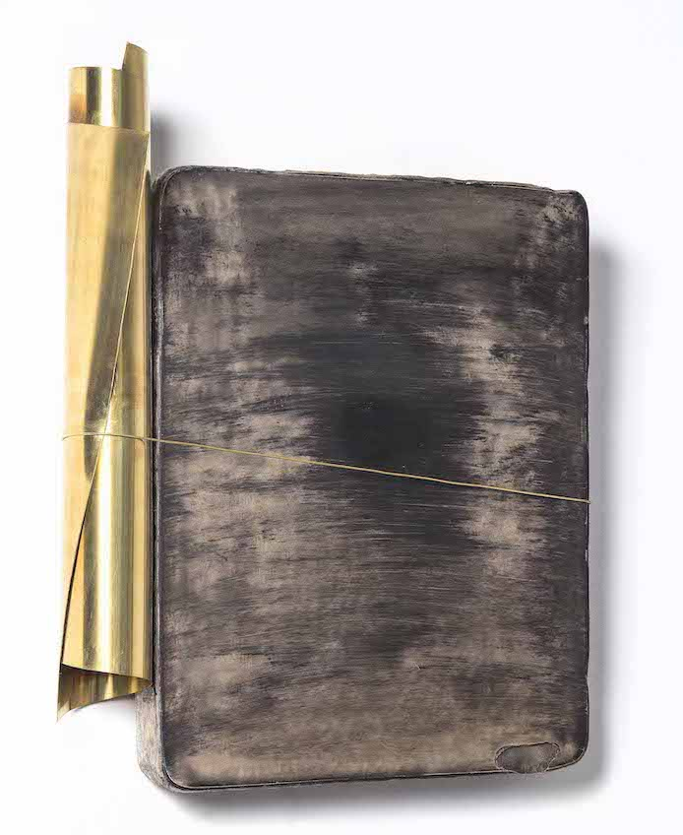
COMUNICATO STAMPA

RENATO RANALDI
PIETRE

a cura di
Bruno Corà

galleria Il Ponte - Firenze
11 giugno - 16 luglio 2021

inaugurazione
venerdì 11 giugno h. 18.00

presentazione del volume
Renato Ranaldi,
PIETRE
Postfazione di Bruno Corà
Edizione Gli Ori, Pistoia, 2021

Il Ponte inaugura una mostra, nuovamente in presenza, dedicata ad un nucleo di lavori realizzati negli ultimi due anni da Renato Ranaldi, Pietre.

L’artista, di cui la galleria segue lo sviluppo del lavoro ormai da molti anni, affronta questo nuovo materiale, la “pietra”, sia esso frammento architettonico, pietra di risulta o object trouvé, quale elemento dato su cui operare.

Come nelle tele dei Fuoriquadro, sui cui orli, ormai dal 2008, Ranaldi ha sviluppato il suo lavoro di pittura e scultura, i margini delle pietre divengono il luogo dell’evento. L’artista vi opera con impasti di colore o meccanici elementi strutturali in una modalità che possiamo definire “eccentrica”. Quanto è fisicamente e visivamente marginale diventa quindi il fulcro, in cui si concentra l’elemento scatenante e inatteso di quanto può avvenire.

“I sassi sono microelementi del mondo, l’artista, forte della sua immaginazione, ostinato, s’illude di sondare il proprio inizio e la propria solitudine storica dovendo far conto solo su di sé, come fosse una pietra: è il motivo “dell’eroe fanciullo abbandonato”, scrive Ranaldi nel racconto che accompagna questo suo libro di Pietre, con una postfazione di Bruno Corà, edito da Gli Ori per la galleria Il Ponte.

Biografia

Renato Ranaldi nasce nel 1941 a Firenze. Nel corso degli anni Sessanta si lega a molti artisti che gravitano nella città di Firenze, tra i quali Eugenio Miccini, Giuseppe Chiari, Ketty La Rocca, Adolfo Natalini, Gianni Pettena, Roberto Barni. Sono gli anni dei primi viaggi in Europa (Inghilterra, Francia) e negli Stati Uniti. Con Andrea Granchi e Sandro Chia condivide l’esperienza del Teatro Musicale Integrale (1967-69). Nel 1968 avviene la sua prima esperienza cinematografica con Senilix; nello stesso anno ha luogo la prima mostra personale alla galleria La Zattera di Firenze, a cura di Claudio Popovich. Nel 1971 realizza il Timparmonico. Seguendo una via personale, non influenzata dalle tendenze artistiche del momento – minimalismo, pop art, arte povera – entra negli anni Settanta con un repertorio di opere al di fuori degli schemi. Sono gli anni in cui stringe amicizia con gli artisti Fernando Melani, Luciano Fabro e con il critico Bruno Corà. Nel 1980 realizza l’Archetipo, “forma delle forme”. Nel corso degli anni Ottanta, con opere di grandi dimensioni, espone in numerose mostre pubbliche e private (Modena: galleria Mazzoli; Bologna: galleria Fabibasaglia; Macerata: Pinacoteca; Firenze: Sala d’Arme di Palazzo Vecchio, Villa Romana, galleria Vivita; Malmö: Konsthall). Nel 1988 viene invitato da Giovanni Carandente alla XLIII Biennale di Venezia con una sala monografica di scultura. Dagli anni Novanta, avviene un’ulteriore trasformazione nella sua produzione plastica attraverso l’utilizzo di laminati di zinco, rame, ottone, sotto forma di superfici o di nastri con piegature ottenute con modalità meccanica. Nel 1994 ha inizio il ciclo dei telai in legno di dimensioni varie, spesso dipinti col colore blu reale. Nella decade dei Novanta si compie altresì il ciclo della “pittura scolpita”. In questi anni si segnalano esposizioni personali in gallerie private e in musei in Italia (Ravenna: Pinacoteca comunale; Firenze: galleria Gentili; Perugia: Opera; Pistoia: Palazzo Fabroni; Carrara: Accademia di Belle Arti) e all’estero (Los Angeles: Convention Center; Parigi: Gran Palais, FIAC; Fresnes: Maison d’Art Contemporain Chaillioux; Vienna, galleria Christine König). Nel 2002 dà alle stampe il libro La misura. La rotazione, il ritorno, opera che emblematizza l’idea di crisi di identità artistica, per la nuova collana de I libri di AEIUO. Tra le esposizioni degli ultimi anni si ricordano quella del 2005 alla Galleria Il Ponte di Firenze, dal titolo Parusie (costituita da ben 826 piccoli disegni), legata al volume curato da Bruno Corà con lo stesso titolo, vero repertorio del piccolo disegno. Nello stesso anno al CAMeC di La Spezia, col titolo Dispositivi per l’ora d’aria, presenta alcune grandi sculture-installazioni in cui è evidente il sentimento di ‘rischio’ derivato dal mettere in ‘bilico’ le forme; infine Quijotesca, all’Instituto Cervantes di Parigi, dove presenta l'opera Bilico d’i’ciuho e la berva con i suoi arredi. Partecipa ad importanti rassegne internazionali d'Arte contemporanea: Exempla 2 (Teramo, Pinacoteca Civica); Grande segno cantato (Gubbio, Palazzo Ducale); nel 2006, XII Biennale internazionale di scultura La contemporaneità dell'arte (Carrara, Museo della scultura); Joke, Satire, Irony and serious meaning (Murska Sobota (Slovenia), galleria d'Arte moderna di Murska Sobota); nel 2009, Costanti del classico nell'Arte del XX e XXI secolo (Catania, Palazzo Valle); nel 2010, Il grande gioco. Forme d'arte in Italia 1959-1972 (Milano, Rotonda della Besana). Fino ad oggi è così un susseguirsi e alternarsi di esposizioni in spazi privati e pubblici, tra le quali si annoverano: Fuoriasse Fuoriquadro, Galleria Il Ponte e Arte torna arte, Galleria dell'Accademia (Firenze, 2011 e 2012); Fuoricarta, Galleria Peccolo (Livorno, 2014); Au rendez-vous des amis, palazzo Vitelli a S.Egidio e Ex Seccatoi del Tabacco (Città di Castello, 2015); Books + papers, Christine Koenig Galerie (Vienna, 2015); La lotteria cieca del Trìscopo, Fondazione Mudima (Milano); Scioperii, Galleria Il Ponte (Firenze, 2016); Renato Ranaldi. Clinamen, Museo di Arte Contemporanea (Cassino, 2018); Renato Ranaldi. Pietre, Galleria Il Ponte (Firenze, 2021). Alla costante attività espositiva si affianca un lavoro editoriale con presentazioni di suoi libri, quali Tebaide, Gli Ori editore (2010, Celle - Pistoia); Calamaio mistico, Le lettere editore (2014, Biblioteca Marucelliana, Firenze); Forse piove, Clichy editore (2017, Biblioteca delle Oblate, Firenze); Tiritere, Gli Ori editore (2018), oltre alla partecipazione con molti saggi su riviste di arte e letteratura.

